1.下载：https://www.mongodb.com/download-center#community

2.安装流程
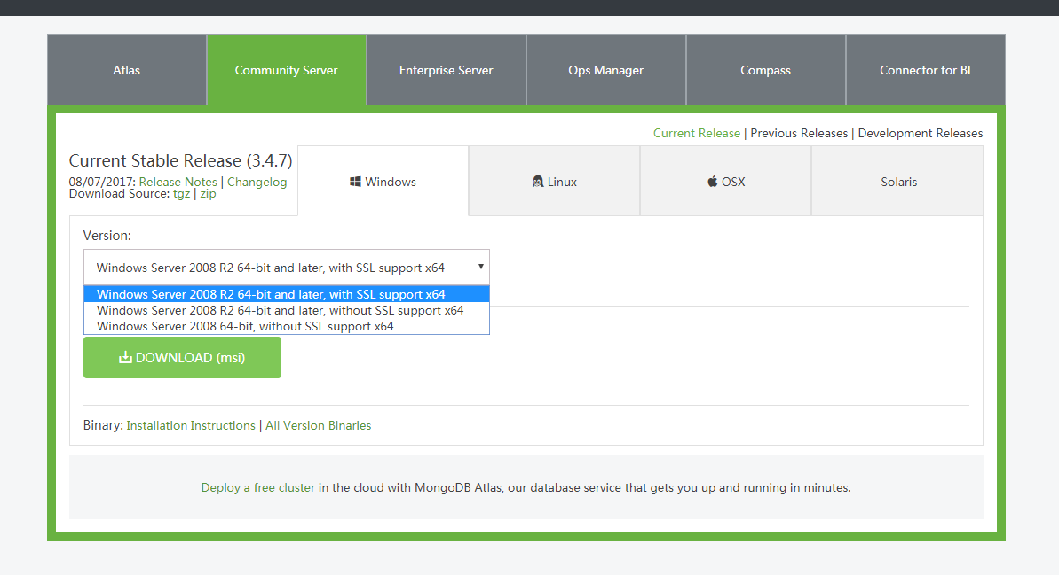

安装：
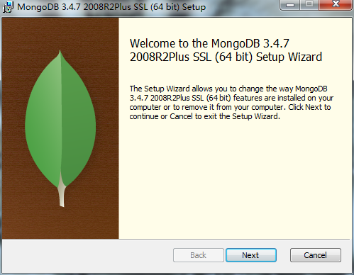
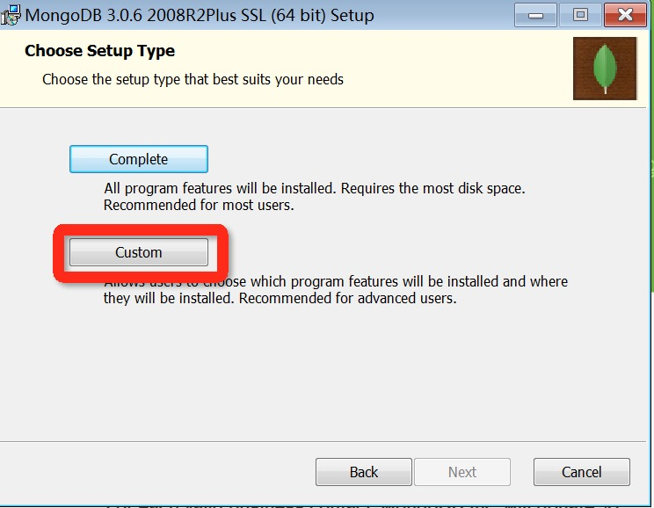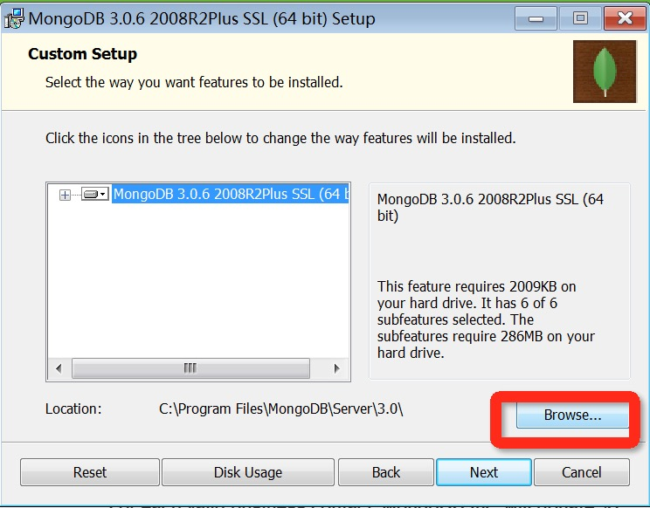

3.运行
在MongoDB文件夹创建文件夹 Data，Data里面创建log和db文件夹
在log文件夹下面创建MongoDB.Log文件

启动MongoDB：
进入../MongoDB/bin
输入 mongod -dbpath ”D:/MongoDB/Data/db”

4.error
如果遇到 windows提示发生服务特定错误：100
解决：删除db中的文件 mongod.lock 和 storage.bson

最后运行即可

